БГУИР

Кафедра ЭВМ

Отчет по лабораторной работе № 1
Тема: «Исследование работы логических элементов»

Выполнил:
студент группы 150501 Гиль Н.А.

Проверил:
к.т.н., доцент __________________ Селезнёв И.Л.

Минск
2023

1 ЦЕЛЬ РАБОТЫ

Изучение работы цифровых логических элементов.

2 ИСХОДНЫЕ ДАННЫЕ К РАБОТЕ

Поставленные задачи:
1 Подготовка лабораторного модуля dLab1.
2 Изучение логических элементов НЕ, И, И-НЕ, ИЛИ, ИЛИ-НЕ, Искл.ИЛИ (пункты 2.1 – 2.4 относятся ко всем элементам).
2.1 Изменение состояний входа/входов логического элемента.
2.2 Таблица истинности логического элемента.
2.3 Диаграмма состояний логического элемента.
2.4 Реализация логического элемента в базисах 2И-НЕ и 2ИЛИ-НЕ.

3 ТЕОРЕТИЧЕСКИЕ СВЕДЕНИЯ

3.1 ЛОГИЧЕСКИЕ ЭЛЕМЕНТЫ

Цифровым логическим элементом называется физический элемент, реализующий одну из операций алгебры логики или простую логическую функцию. Схема, составленная из конечного числа логических элементов по определенным правилам, называется логической схемой.

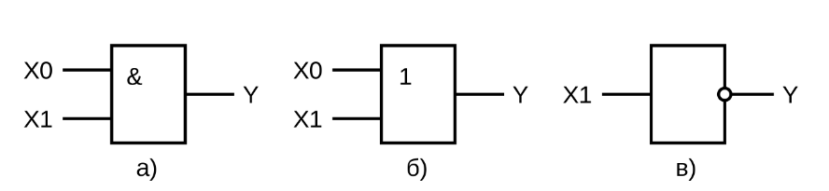
Рисунок 3.1 – Условное графическое обозначение
элементов И(а), ИЛИ(б), НЕ(в)

В соответствии с перечнем логических операций (конъюнкция, дизъюнкция и отрицание) различают три основных логических элемента (ЛЭ): И, ИЛИ, НЕ. Элементы И, ИЛИ могут иметь несколько равноправных входов (от 2 до 12) и один выход, сигнал на котором определяется комбинацией входных сигналов. Элемент НЕ имеет всегда только один вход. Условное обозначение элементов И, ИЛИ, НЕ приведено на рисунке 3.1.

3.2 ОПИСАНИЕ РАБОТЫ ЛОГИЧЕСКИХ ЭЛЕМЕНТОВ

Описание работы ЛЭ и логических схем может быть представлено разными способами. Наиболее часто используются следующие:
- Алгебраическое выражение, например,
$$Y\left(X_{0},X_{1},X_{2}\right)= X_{2}∩X_{1}∩X_{0}∪\overline{X_{2}∩X_{1}}$$
- Таблица истинности, например, табл.3.1 для функции И.

Таблица 3.1 – Таблица истинности для функции И
$$X_{0}$$ | $$X_{1}$$ | Y
0 | 0 | 0
0 | 1 | 0
1 | 0 | 0
1 | 1 | 1

- Временная диаграмма состояния входных и выходных данных, например рисунок 3.2 для функции И:

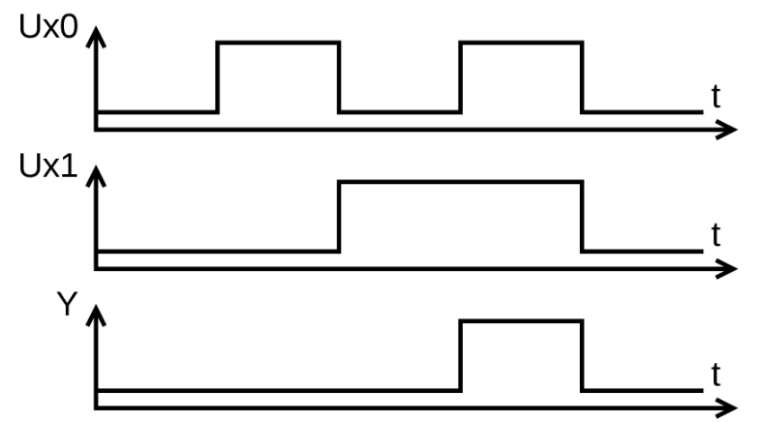
Рисунок 3.2 – Временная диаграмма состояний логического
элемента И ($X_{1}∧X_{0}=Y$)

3.3 ЭЛЕМЕНТЫ БУЛЕВОЙ АЛГЕБРЫ

Из булевой алгебры известен принцип двойственности логических операций, заключающийся в их взаимном преобразовании: если в условии, определяющем операцию И, значения всех переменных и самой функции заменить их инверсией, а знак конъюнкции – знаком дизъюнкции, получится условие определяющее операцию ИЛИ:
если $X_{1}∧X_{0}=Y$ ,то $\overline{X_{1}}∨\overline{X_{0}}=\overline{Y}$
Справедливо и обратное преобразование:
если $X_{1}∨X_{0}=Y$, то $\overline{X_{1}}∧\overline{X_{0}}=\overline{Y}$
3.4 ПОНЯТИЕ ФУНКЦИОНАЛЬНО ПОЛНОЙ СИСТЕМЫ

Важным практическим следствием принципа двойственности является тот факт, что при записи логических выражений и, следовательно, построений логических схем, можно обойтись только двумя типами операций, например И и НЕ или ИЛИ и НЕ. В связи с этим можно ввести понятие функционально полной системы ЛЭ – совокупность ЛЭ, позволяющих реализовать логическую схему произвольной сложности.

Таблица 3.2 – Основные логические элементы
Элемент | Обозначение | Схема | Функция
НЕ | ЛН | 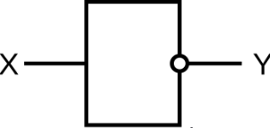 | $$Y=\overline{X}$$
И | ЛИ | 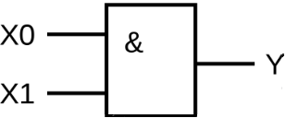 | $$Y=X_{1}∧X_{0}$$
И-НЕ | ЛА | 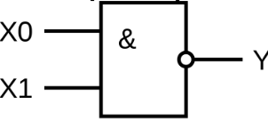 | $$Y=\overline{X_{1}∧X_{0}}$$
ИЛИ | ЛЛ | 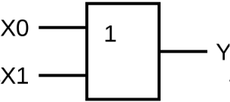 | $$Y=X_{1}∨X_{0}$$
ИЛИ-НЕ | ЛЕ | 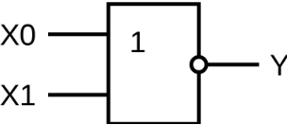 | $$Y=\overline{X_{1}∨X_{0}}$$
Исключающее  ИЛИ | ЛП | 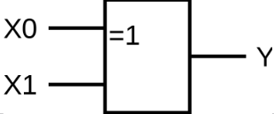 | $$Y=(\overline{X_{1}}∧X_{0})∨(X_{1}∧\overline{X_{0}})$$

Таким образом, системы двух элементов И и НЕ, а также ИЛИ и НЕ наравне с системой из трех элементов (И, ИЛИ, НЕ) являются функционально полными. На практике широкое применение нашли ЛЭ, совмещающие функции элементов указанных выше функционально полных систем. Это элементы И-НЕ и ИЛИ-НЕ, которые носят названия соответственно штрих Шиффера и стрелка Пирса. По определению каждый из этих элементов так же образует функционально полную схему. В табл. 3.2 представлены основные логические элементы, их обозначение, схемы и выполняемые функции.

3.5 ВЫПОЛНЕНИЕ ОПЕРАЦИИ И НА ЭЛЕМЕНТАХ ИЛИ-НЕ

В качестве примера рассмотрим выполнение операции И на элементах ИЛИ-НЕ. Согласно принципу двойственности, если $X_{1}∧X_{0}=Y$, то $\overline{X_{1}}∨\overline{X_{0}}=\overline{Y}$. Инвертируя правую и левую части первого выражения и подставляя во второе, получаем $\overline{X_{1}}∨\overline{X_{0}}=\overline{Y}= \overline{X_{1}∧X_{0}}$, т.е. логическая операция И может быть заменена операциями ИЛИ и НЕ. На рисунке 3.4 приведен пример реализации логической операции И с использованием только элементов ИЛИ-НЕ.

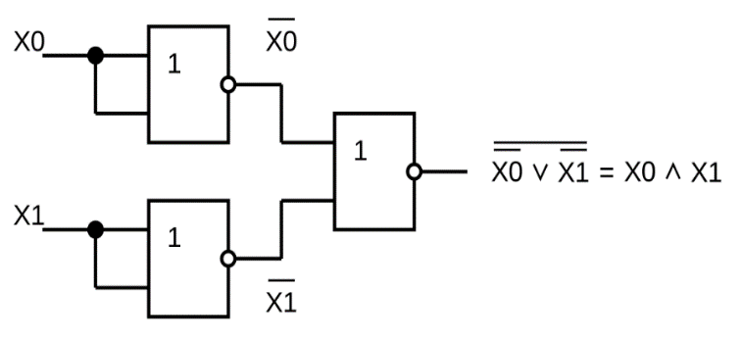
Рисунок 3.4 – Условное графическое обозначение
элементов И-НЕ(а) ИЛИ-НЕ(б)

3.6 ТОНКОСТИ ПРИ РАЗРАБОТКЕ ЛОГИЧЕСКИХ СХЕМ

При разработке логических схем может оказаться, что ЛЭ имеет больше входов, чем число переменных, входящих в реализуемую с их помощью логическую функцию. При этом необходимо решить вопрос о том, как следует подключать свободные входы. Для рассмотрения этого случая вводятся понятие активного и пассивного логических уровней.
Активным логическим уровнем называется такое значение входной переменной, которое однозначно определяет выходной сигнал ЛЭ. Например, для логического элемента И активным логическим уровнем является сигнал логического 0, так как его наличие хотя бы на одном из n-входах этого элемента однозначно определяет получение на выходе логического сигнала «0».
Пассивным логическим уровнем для элемента И будет, соответственно, сигнал «1». Отсюда следует, что для уменьшения фактического числа входов ЛЭ следует на неиспользуемые входы подавать сигналы пассивных логических констант: в рассмотренном случае для элемента И таким сигналом является «1».
Другой прием уменьшения фактического числа входов логического элемента основан на теоремах алгебры логики ($X∧ X=X$, $X∨ X=X$): на несколько входов ЛЭ можно подавать одну и ту же логическую, то есть объединять свободные входы с уже задействованными.
4 ВЫПОЛНЕНИЕ РАБОТЫ

4.1 ПОДГОТОВКА ЛАБОРАТОРНОГО МОДУЛЯ dLAb1

Устанавливаем лабораторный модуль dLab1 на макетную плату лабораторной станции NI ELVIS. Внешний вид модуля показан на рисунке 4.1.
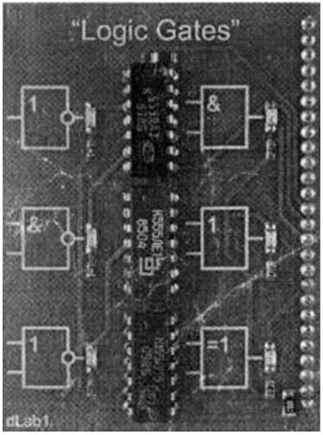
Рисунок 4.1 – Внешний вид модуля dLabl для исследования работы логических элементов

Запускаем файл dLab1.vi. На экране появляется изображение ВП, необходимого для выполнения работы (рисунок 4.2). Запускаем программу, щелкнув левой кнопкой мыши на экранной кнопке RUN.

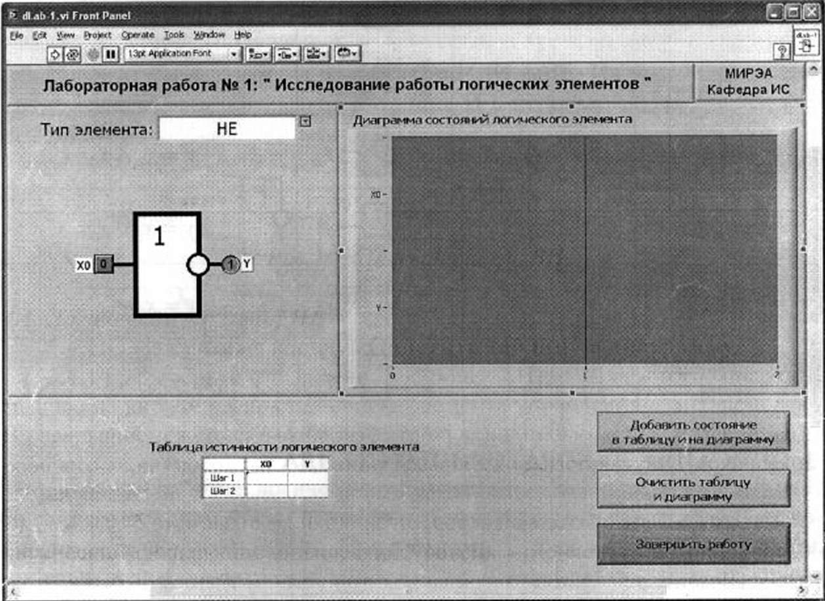
Рисунок 4.2 – Лицевая панель ВП

4.2 ИЗУЧЕНИЕ ЛОГИЧЕСКОГО ЭЛЕМЕНТА НЕ

4.2.1 ИЗМЕНЕНИЕ СОСТОЯНИЙ ВХОДА НЕ

Выбираем тип элемента НЕ. Далее изменяем состояние его входа и получаем результат на выходе. На рисунке 4.3 изображена лицевая панель в ходе выполнения этих действий.

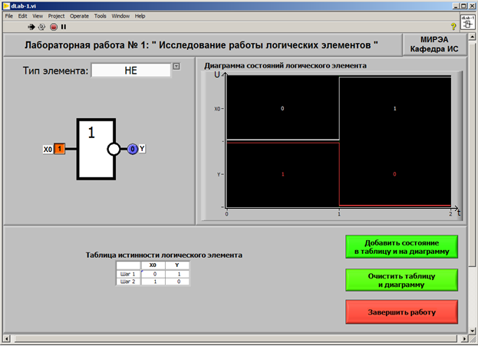
Рисунок 4.3 – Лицевая панель при работе с элементом НЕ

4.2.2 ТАБЛИЦА ИСТИННОСТИ ЭЛЕМЕНТА НЕ

После использования всех возможных комбинаций на входе, получаем таблицу истинности логического элемента НЕ, которая представлена на рисунке 4.4.

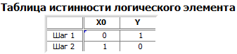
Рисунок 4.4 – Таблица истинности элемента НЕ

4.2.3 ДИАГРАММА СОСТОЯНИЙ ЭЛЕМЕНТА НЕ

Также после изучения работы логического элемента НЕ в виде результата получаем диаграмму состояний, которая представлена на рисунке 4.5.

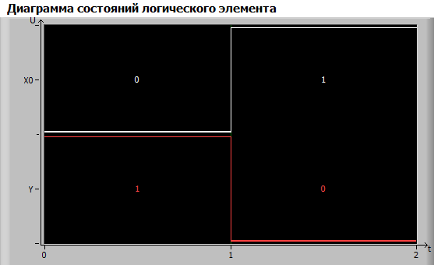
Рисунок 4.5 – Диаграмма состояний элемента НЕ

4.2.4 РЕАЛИЗАЦИЯ НЕ В БИЗИСАХ 2И-НЕ И 2ИЛИ-НЕ

Для построения элемента НЕ в базисе 2И-НЕ достаточно на один вход подать X, а на другой логическую “1”. В результате на выходе будет $\overline{X}$. Логическая схема представлена на рисунке 4.6.

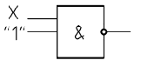
Рисунок 4.6 – Логическая схема элемента НЕ в базисе 2И-НЕ

Для построения элемента НЕ в базисе 2ИЛИ-НЕ достаточно на один вход подать X, а на другой логический “0”. В результате на выходе будет $\overline{X}$. Логическая схема представлена на рисунке 4.7.

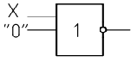
Рисунок 4.7 – Логическая схема элемента НЕ в базисе 2ИЛИ-НЕ

4.3 ИЗУЧЕНИЕ ЛОГИЧЕСКОГО ЭЛЕМЕНТА И

4.3.1 ИЗМЕНЕНИЕ СОСТОЯНИЙ ВХОДОВ И

Выбираем тип элемента И. Далее изменяем состояние его входа и получаем результат на выходе. На рисунке 4.8 изображена лицевая панель в ходе выполнения этих действий.

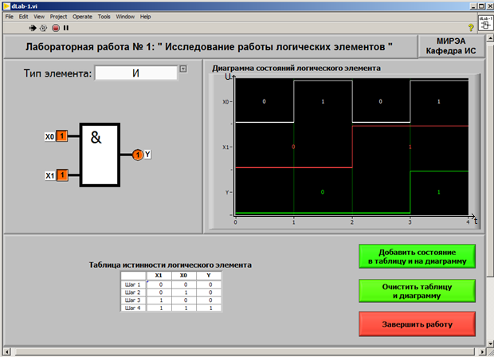
Рисунок 4.8 – Лицевая панель при работе с элементом И

4.3.2 ТАБЛИЦА ИСТИННОСТИ ЭЛЕМЕНТА И

После использования всех возможных комбинаций на входе, получаем таблицу истинности логического элемента И, которая представлена на рисунке 4.9.

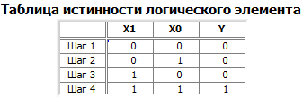
Рисунок 4.9 – Таблица истинности элемента И

4.3.3 ДИАГРАММА СОСТОЯНИЙ ЭЛЕМЕНТА И

Также после изучения работы логического элемента И в виде результата получаем диаграмму состояний, которая представлена на рисунке 4.10.

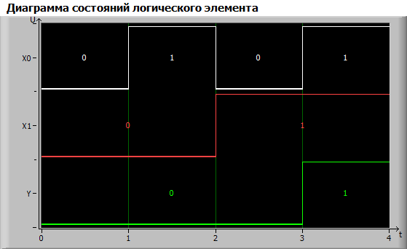
Рисунок 4.10 – Диаграмма состояний элемента И

4.3.4 РЕАЛИЗАЦИЯ И В БИЗИСАХ 2И-НЕ И 2ИЛИ-НЕ

Для построения элемента И в базисе 2И-НЕ достаточно подать на один вход $X_{1}$,а на другой $X_{2}$.Результат инвертируем и получаем $X_{1}X_{2}$.Логическая схема представлена на рисунке 4.11.

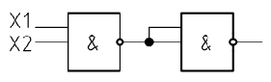
Рисунок 4.11 – Логическая схема И в базисе 2И-НЕ.

Для построения элемента И в базисе 2ИЛИ-НЕ достаточно подать на один вход инверсный $X_{1}$,а на другой инверсный $X_{2}$.В результате получаем $X_{1}X_{2}$.Логическая схема представлена на рисунке 4.12.

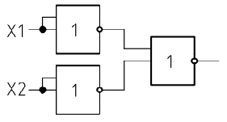
Рисунок 4.12 – Логическая схема И в базисе 2ИЛИ-НЕ.

4.4 ИЗУЧЕНИЕ ЛОГИЧЕСКОГО ЭЛЕМЕНТА И-НЕ

4.4.1 ИЗМЕНЕНИЕ СОСТОЯНИЙ ВХОДОВ И-НЕ

Выбираем тип элемента И-НЕ. Далее изменяем состояние его входа и получаем результат на выходе. На рисунке 4.13 изображена лицевая панель в ходе выполнения этих действий.

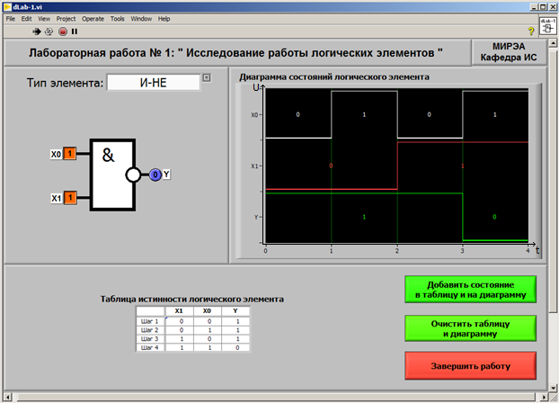
Рисунок 4.13 – Лицевая панель при работе с элементом И-НЕ

4.4.2 ТАБЛИЦА ИСТИННОСТИ ЭЛЕМЕНТА И-НЕ

После использования всех возможных комбинаций на входе, получаем таблицу истинности логического элемента И-НЕ, которая представлена на рисунке 4.14.

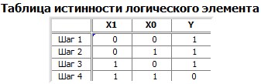
Рисунок 4.14 – Таблица истинности элемента И-НЕ
4.4.3 ДИАГРАММА СОСТОЯНИЙ ЭЛЕМЕНТА И-НЕ

Также после изучения работы логического элемента И-НЕ в виде результата получаем диаграмму состояний, которая представлена на рисунке 4.15.

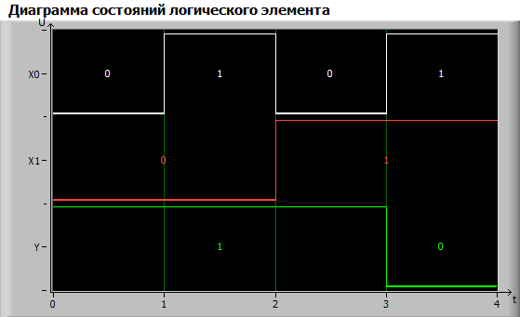
Рисунок 4.15 – Диаграмма состояний элемента И-НЕ

4.4.4 РЕАЛИЗАЦИЯ И-НЕ В БИЗИСАХ 2И-НЕ И 2ИЛИ-НЕ

Для примера реализуем элемент 3И-НЕ в базисе 2И-НЕ. Чтобы построить логическую схему нужно провести некоторые преобразования:
$\overline{X_{1}X_{2}X_{3}}= \overline{(X_{1}X_{2}+X_{1}X_{2})X_{3}}= \overline{\overline{\overline{(X_{1}X_{2}+X_{1}X_{2})}}X_{3}}= \overline{\overline{\overline{X_{1}X_{2}} \overline{X_{1}X_{2}}}X_{3}}$
Логическая схема представлена на рисунке 4.16. Для построения элемента с большим количеством входных переменных достаточно инвертировать предыдущий результат и подавать на элемент 2И-НЕ вместе со следующей входной переменной.

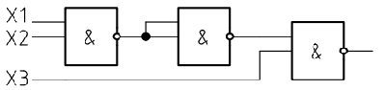
Рисунок 4.16 – Логическая схема 3И-НЕ в базисе 2И-НЕ

Для построения в базисе 2ИЛИ-НЕ сделаем следующие преобразования:
$$\overline{X_{1}X_{2}}=\overline{X_{1}}+\overline{X_{2}}=\overline{\overline{\overline{X_{1}}+\overline{X_{2}}}}$$
Логическая схема представлена на рисунке 4.17.

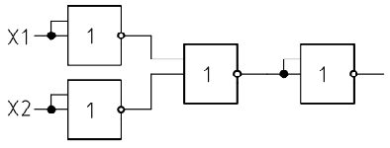
Рисунок 4.17 – Логическая схема И-НЕ в базисе 2ИЛИ-НЕ

4.5 ИЗУЧЕНИЕ ЛОГИЧЕСКОГО ЭЛЕМЕНТА ИЛИ

4.5.1 ИЗМЕНЕНИЕ СОСТОЯНИЙ ВХОДОВ ИЛИ

Выбираем тип элемента ИЛИ. Далее изменяем состояние его входа и получаем результат на выходе. На рисунке 4.18 изображена лицевая панель в ходе выполнения этих действий.

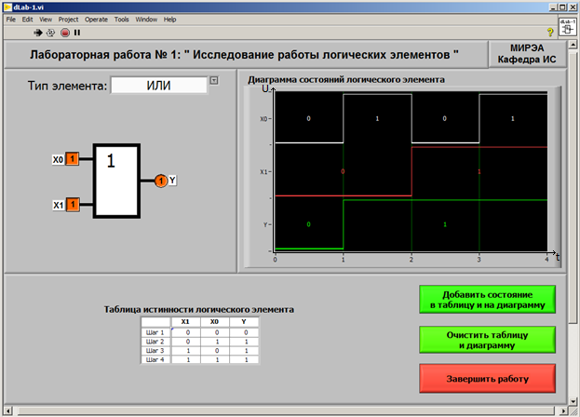
Рисунок 4.18 – Лицевая панель при работе с элементом ИЛИ

4.5.2 ТАБЛИЦА ИСТИННОСТИ ЭЛЕМЕНТА ИЛИ

После использования всех возможных комбинаций на входе, получаем таблицу истинности логического элемента ИЛИ, которая представлена на рисунке 4.19.

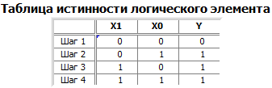
Рисунок 4.19 – Таблица истинности элемента ИЛИ
4.5.3 ДИАГРАММА СОСТОЯНИЙ ЭЛЕМЕНТА ИЛИ

Также после изучения работы логического элемента ИЛИ в виде результата получаем диаграмму состояний, которая представлена на рисунке 4.20.

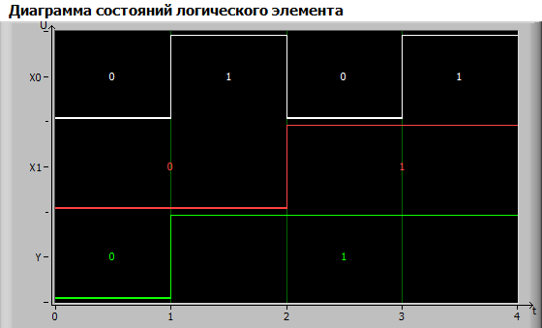
Рисунок 4.20 – Диаграмма состояний элемента ИЛИ

4.5.4 РЕАЛИЗАЦИЯ ИЛИ В БИЗИСАХ 2И-НЕ И 2ИЛИ-НЕ

Для построения элемента ИЛИ в базисе 2И-НЕ достаточно подать на один вход инверсный $X_{1}$,а на другой инверсный $X_{2}$.В результате получаем $X_{1}{+X}_{2}$.Логическая схема представлена на рисунке 4.21.

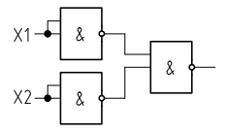
Рисунок 4.21 – Логическая схема ИЛИ в базисе 2И-НЕ

Для построения элемента ИЛИ в базисе 2ИЛИ-НЕ достаточно подать на один вход $X_{1}$,а на другой $X_{2}$.Результат инвертируем и получаем $X_{1}{+X}_{2}$.Логическая схема представлена на рисунке 4.22.

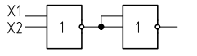
Рисунок 4.22 – Логическая схема ИЛИ в базисе 2ИЛИ-НЕ
4.6 ИЗУЧЕНИЕ ЛОГИЧЕСКОГО ЭЛЕМЕНТА ИЛИ -НЕ

4.6.1 ИЗМЕНЕНИЕ СОСТОЯНИЙ ВХОДОВ ИЛИ-НЕ

Выбираем тип элемента ИЛИ-НЕ. Далее изменяем состояние его входа и получаем результат на выходе. На рисунке 4.23 изображена лицевая панель в ходе выполнения этих действий.

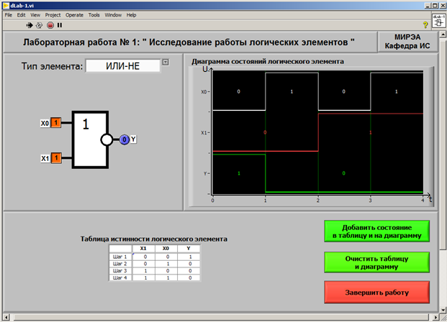
Рисунок 4.23 – Лицевая панель при работе с элементом ИЛИ-НЕ

4.6.2 ТАБЛИЦА ИСТИННОСТИ ЭЛЕМЕНТА ИЛИ-НЕ

После использования всех возможных комбинаций на входе, получаем таблицу истинности логического элемента ИЛИ-НЕ, которая представлена на рисунке 4.24.

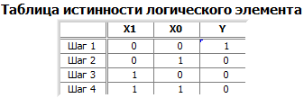
Рисунок 4.24 – Таблица истинности элемента ИЛИ-НЕ
4.6.3 ДИАГРАММА СОСТОЯНИЙ ЭЛЕМЕНТА ИЛИ-НЕ

Также после изучения работы логического элемента ИЛИ-НЕ в виде результата получаем диаграмму состояний, которая представлена на рисунке 4.25.

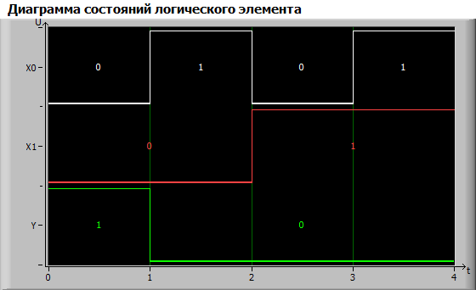
Рисунок 4.25 – Диаграмма состояний элемента ИЛИ-НЕ

4.6.4 РЕАЛИЗАЦИЯ ИЛИ-НЕ В БИЗИСАХ 2И-НЕ И 2ИЛИ-НЕ

Для реализации элемента ИЛИ-НЕ в базисе 2И-НЕ сделаем следующие преобразования:
$$\overline{\overline{X_{1}}+\overline{X_{2}}}=\overline{X_{1}}\overline{X_{2}}=\overline{\overline{\overline{X_{1}}\overline{X_{2}}}}$$
Логическая схема представлена рисунке 4.26.

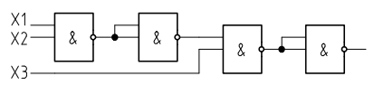
Рисунок 4.26 – Логическая схема ИЛИ-НЕ в базисе 2И-НЕ

Для примера реализуем элемент 3ИЛИ-НЕ в базисе 2ИЛИ-НЕ. Чтобы построить логическую схему нужно провести некоторые преобразования:
$\overline{X_{1}+X_{2}{+X}_{3}}= \overline{\overline{\overline{X_{1}+X_{2}}}+X_{3}}$
Логическая схема представлена на рисунке 4.27. Для построения элемента с большим количеством входных переменных достаточно инвертировать предыдущий результат и подавать на элемент 2ИЛИ-НЕ вместе со следующей входной переменной.

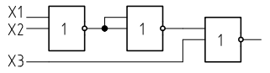
Рисунок 4.27 – Логическая схема 3ИЛИ-НЕ в базисе 2ИЛИ-НЕ

4.7 ИЗУЧЕНИЕ ЛОГИЧЕСКОГО ЭЛЕМЕНТА ИСКЛ.ИЛИ

4.7.1 ИЗМЕНЕНИЕ СОСТОЯНИЙ ВХОДОВ ИСКЛ.ИЛИ

Выбираем тип элемента ИСКЛ.ИЛИ. Далее изменяем состояние его входа и получаем результат на выходе. На рисунке 4.28 изображена лицевая панель в ходе выполнения этих действий.

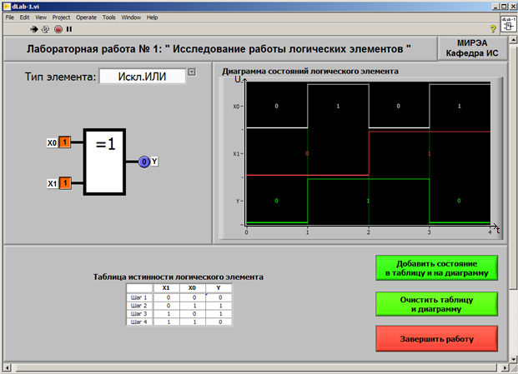
Рисунок 4.28 – Лицевая панель при работе с элементом ИСКЛ.ИЛИ

4.7.2 ТАБЛИЦА ИСТИННОСТИ ЭЛЕМЕНТА ИСКЛ.ИЛИ

После использования всех возможных комбинаций на входе, получаем таблицу истинности логического элемента ИСКЛ.ИЛИ, которая представлена на рисунке 4.29.

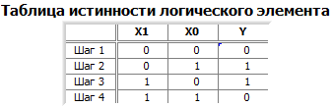
Рисунок 4.29 – Таблица истинности элемента ИСКЛ.ИЛИ

4.7.3 ДИАГРАММА СОСТОЯНИЙ ЭЛЕМЕНТА ИСКЛ.ИЛИ

Также после изучения работы логического элемента ИСКЛ.ИЛИ в виде результата получаем диаграмму состояний, которая представлена на рисунке 4.30.

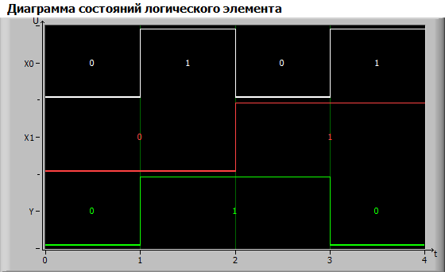
Рисунок 4.30 – Диаграмма состояний элемента ИСКЛ.ИЛИ

4.7.4 РЕАЛИЗАЦИЯ ИСКЛ.ИЛИ В БИЗИСАХ 2И-НЕ И 2ИЛИ-НЕ

Для построения ИСКЛ.ИЛИ в базисе 2И-НЕ сделаем следующие преобразования:
$$\overline{X_{1}}X_{2}+X_{1}\overline{X_{2}}=\overline{\overline{\overline{X_{1}}X_{2}+X_{1}\overline{X_{2}}}}=\overline{\overline{\overline{X_{1}}X_{2} }\overline{X_{1}\overline{X_{2}}}}$$
Логическая схема представлена на рисунке 4.31.

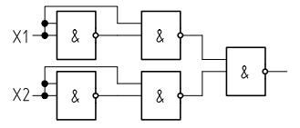
Рисунок 4.31 – Логическая схема Искл.ИЛИ в базисе 2И-НЕ

Для построения ИСКЛ.ИЛИ в базисе 2ИЛИ-НЕ сделаем следующие преобразования:
$$\overline{X_{1}}X_{2}+X_{1}\overline{X_{2}}=\overline{\overline{\overline{X_{1}}X_{2}+X_{1}\overline{X_{2}}}}= \overline{\overline{\overline{X_{1}+\overline{X_{2}}}+\overline{\overline{X_{1}}+X_{2}}}}$$
Логическая схема представлена на рисунке 4.32.

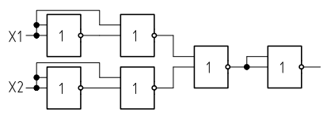
Рисунок 4.32 – Логическая схема ИСКЛ.ИЛИ в базисе 2ИЛИ-НЕ

5 ВЫВОДЫ

Для проделывания лабораторной работы была изучена и изложена теория по основам логических элементов.
Был подготовлен лабораторный модуль dLAb1 для изучения логических элементов и их состояний.
Были изучены логические элементы НЕ, И, И-НЕ, ИЛИ, ИЛИ-НЕ, ИСКЛ.ИЛИ. В результате работы получили их таблицы истинности и диаграммы состояний.
Для закрепления темы были спроектированы логические схемы элементов в базисе 2И-НЕ и 2ИЛИ-НЕ.

